県内利用版 Web出品集約システム 事業担当者 用 2019-08

新しく事業項目を立てるには各利用都道府県のシステム管理運用担当に連絡し、レコードを作成します。
事業名とパスワードを受け取ったらログインし、基本設定を更新します。
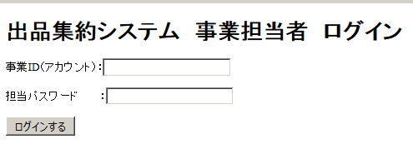
https://fsystem.top/sobunbi34hrs/sobunbijimu/login_form.php

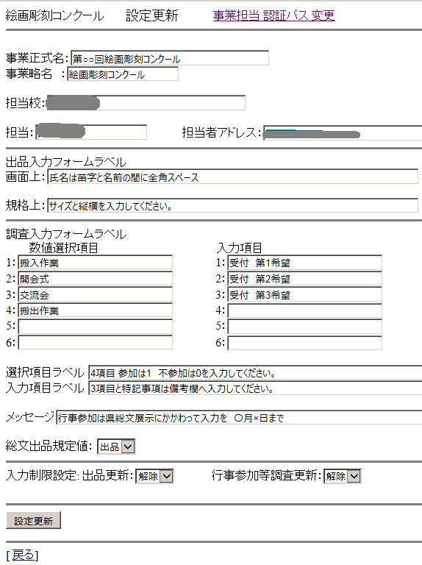
【事業情報設定】
(図は例として絵画彫刻コンクール)出品校の出品情報、行事参加(各種調査)入力フォームに表示する項目を設定する
(事業正式名は今後 キャプション、賞状等の出力機能も出力機能を追加するため)

行事参加(各種調査)の1～5までの数値で答える項目は6項目 テキストで答える項目は6項目設定できる。

総文出品規定値は総合文化祭に同時に出品できる事業について出品としておく。
出品校フォームで出品レコードを追加する際のデフォルト値となる。
例として尾道写生大会は規定として受賞作品のみの出品なので、このシステム利用では出品なしとしておく、

入力制限設定 入力期間は解除、期限後等、出品校フォーム側から変更してほしくないときはロックに設定する
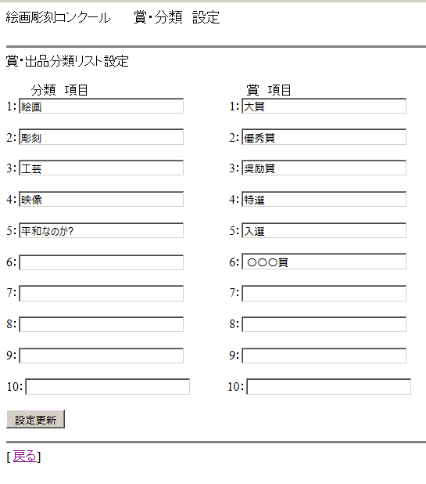
(事業担当フォームからの代行入力は関係なく更新できるので、入力期限以降はメール等で連絡を受け、必要に応じて代行して入力していく。)

【授賞項目設定】

このフォームでは事業ごとの出品情報の分類リストの項目とと受賞種類を設定する。ともに10まで設定可能
(１作品が２つの賞を受賞する場合にも対応)
- 受賞情報は出品校側から更新できない

事業情報設定・授賞項目設定をしたのち、出品校へ入力の開始を伝え、入力が始まります。フォームの中央に出品レコード一覧、下段に行事参加一覧(どちらも学校ナンバー順)が表示されます。出品レコード数が増えると
行事参加一覧は下段にあることを忘れずに。
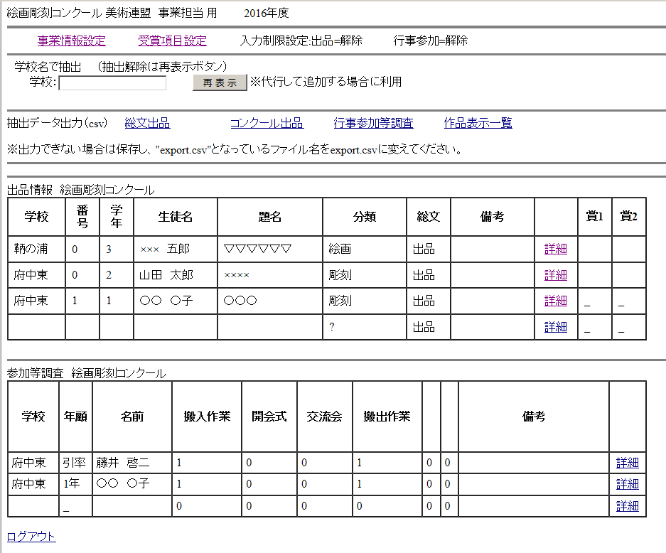
校名(部分抽出)もできます。・・・
再表示ボタンを押すと学校一覧も表示されます。

( 万一 出品校顧問がシステム入力できない等の場合、
顧問になり替わり代入するときに学校一覧から詳細に進むと出品レコードの追加等ができます。

データ出力機能
データ出力は現時点エクセル用CSV しかない 今後 要望に応じて機能を追加します。
総文出品は事業ごとの抽出ではなく、総文出品としたものを抽出します。

